光龙挑战优化1.0

未获得增益提示
当未获得增益时，面板提示如下：
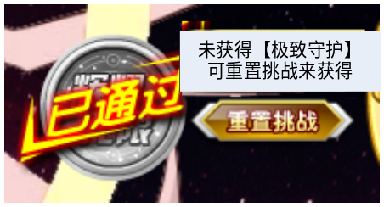

【UI】精灵增加噱头如下
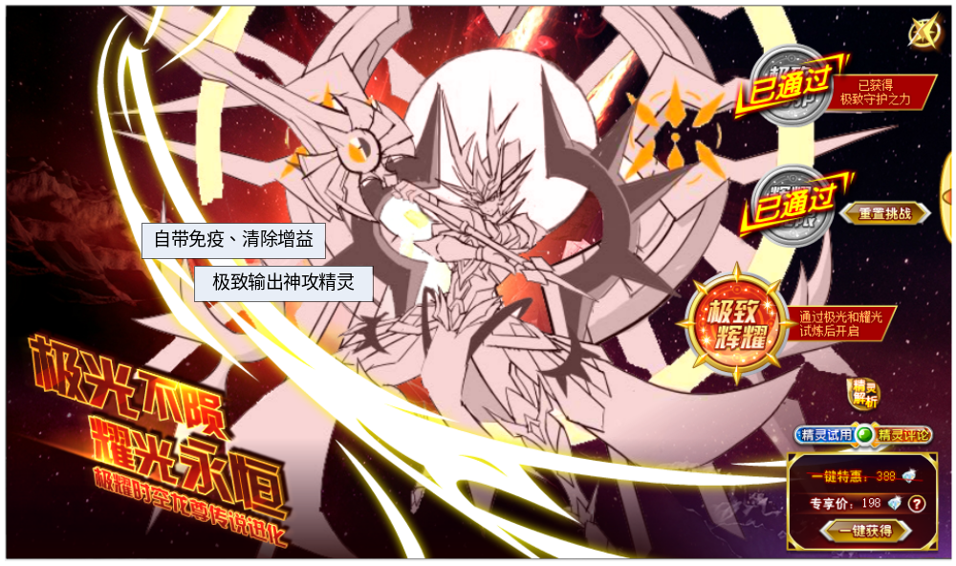

描述屏蔽
当次试炼开启后，不用显示旁边的提示了
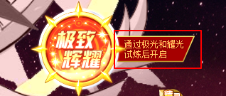

【UI】请完善现有草图界面
精灵原画已经出来了，请UI同学完善现有的草图界面；

【动画】请动画同学补齐此挑战的动画
精灵原画已经出来了，请动画同学补齐挑战相关动画；

